Le nouveau module à touches de B&R
Commande intuitive au plus près du processus
Ergonomique et robuste, le nouveau module à touches avec anneaux lumineux de B&R est particulièrement adapté aux exigences de l’environnement de production. Aussi compact qu’un téléphone portable et doté d’une protection IP65 facilitant le nettoyage, ce nouvel appareil de commande est spécialement conçu pour être décentralisé sur la machine. Sa conception hygiénique répond aux exigences strictes des industries agroalimentaire et pharmaceutique.
Les touches peuvent être illuminées en jaune, vert, rouge et blanc, et des étiquettes de repérage peuvent y être facilement introduites. Par leur homogénéité, les anneaux lumineux autour des touches produisent un effet d’alerte optimal. En outre, l’ergonomie des touches contribue au confort de l'utilisateur. Et avec trois conceptions différentes, l'utilisateur peut choisir celle qui correspond le mieux aux exigences de son application.
Installation, connexion... Et le tour est joué.
Le nouveau module à touches s’intègre aisément aux bus de terrain ouverts et présente des caractéristiques optimales sur le plan de la communication. Sa grande compacité fait gagner un espace précieux dans l’armoire électrique. C’est en encapsulant l’électronique à l’arrière de l’appareil et en éliminant ainsi le boîtier de protection habituel pour ce genre d’appareil que B&R est parvenu à rendre ce module aussi compact. Les connexions M8 et M12 dont sont dotées ce module facilitent le montage, contribuant ainsi à l’optimisation des coûts.

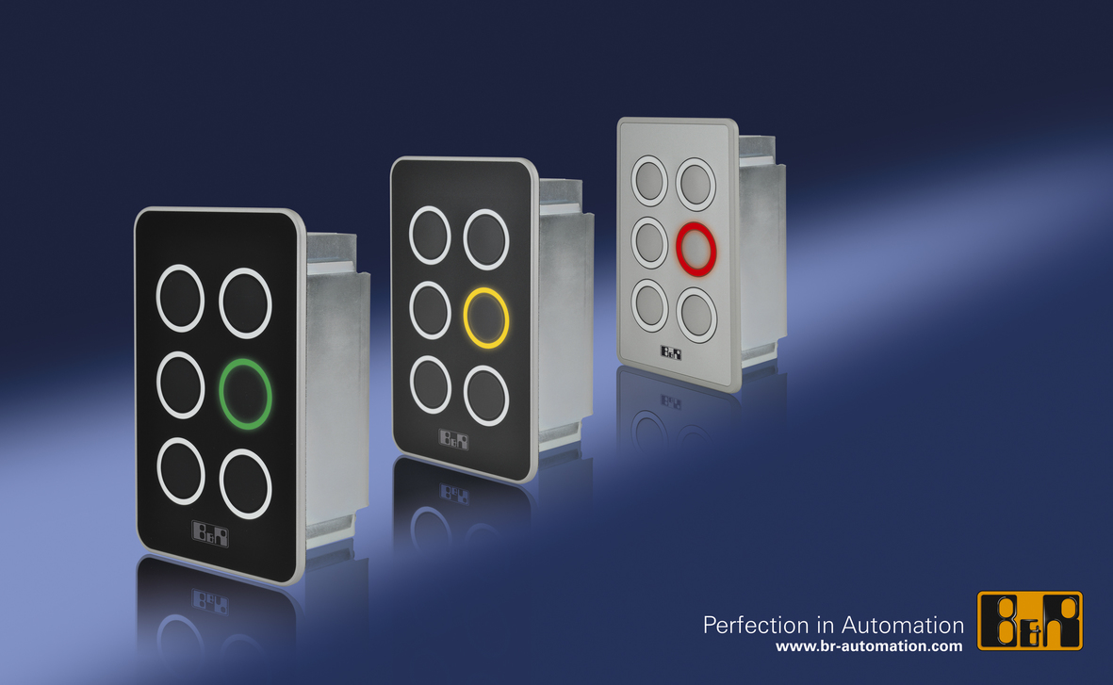
Le nouveau module à touches de B&R Conception stylée et résistant aux environnements industriels.

A propos de B&R
B&R est une société d'automatismes innovante dont le siège social est basé en Autriche et qui dispose d'agences partout dans le monde. Le 6 juillet 2017, B&R est devenue une business unit du groupe ABB. Comptant parmi les leaders de l’automatisation industrielle, B&R allie technologies avancées et ingénierie de haut niveau pour fournir à ses clients, dans la quasi-totalité des industries, des solutions complètes pour l’automatisation de machines et de lignes, le contrôle de mouvements, la visualisation et la sécurité intégrée. En s’appuyant sur des standards de communication IoT Industriel comme OPC UA, POWERLINK et openSAFETY, et sur le puissant environnement de développement logiciel Automation Studio, B&R façonne l'avenir de l'ingénierie des automatismes. Forte de son leadership technologique, la société puise sa capacité d'innovation dans sa volonté de simplifier les processus et d'aller au-delà des attentes des clients.
Pour plus d'informations : www.br-automation.com

